Лабораторна робота 1-2
Використання інформаційно-цифрових технологій у веденні ділової документації
Хід роботи
1. Відкрийте файл для роботи (файл матеріали до лабораторної роботи 1-2). Збережіть його на своєму комп’ютері (назва файлу Прізвище_група).
2. Задайте параметри сторінки Макет ⇒ Поля ⇒ Настраиваемые поля. Встановіть такі параметри сторінки: зліва – 3 см, вправа – 1 см, зверху, знизу – 2 см.
3. Змініть шрифт та його розмір. Встановіть шрифт Times New Roman, кегель 14.
4. Встановіть параметри абзаців: перший рядок – відступ 1,25 см; інтервал перед/після – 0, міжрядковий інтервал – 1,5 рядка.
5. Створіть у тексті маркерований на нумерований списки.
6. Створіть у тексті таблицю (назва жирним по центру, можна скористатись шаблоном для оформлення).
7. Додайте до тексту об’єкт Smart Art (Вставка ⇒ Smart Art).

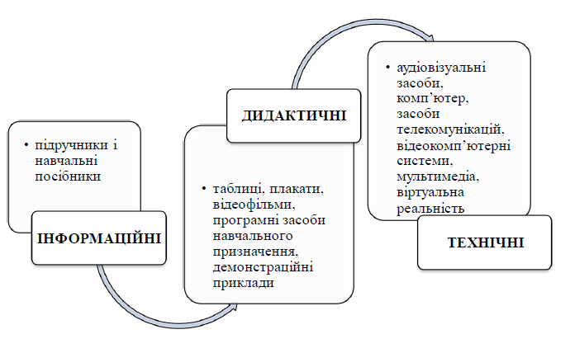
Схема 1. Засоби навчально-методичного забезпечення освітнього процесу
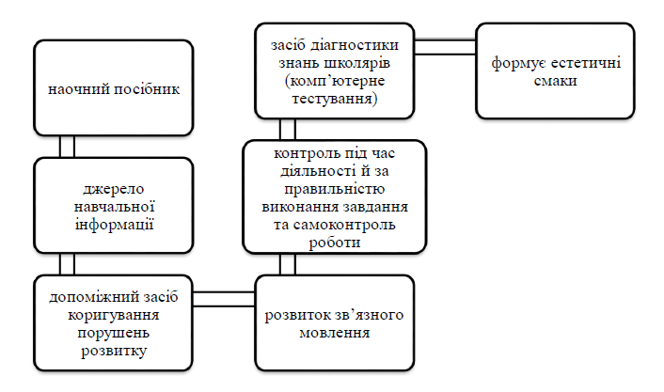
Схема 3. Функції ІТ в освіті дітей з ООП
8. Самостійно знайдіть в інтернеті та додайте до тексту 2 малюнки, що будуть відповідати змісту, розташувати їх у тексті.
9. Додайте до тексті діаграму (на основі числових даних таблиці). Відредагуйте створений об’єкт (шрифт Times New Roman, кегель 12, колір чорний).
10. Створити схеми за зразком (всі елементи об’єднати за допомогою команди Группировать).

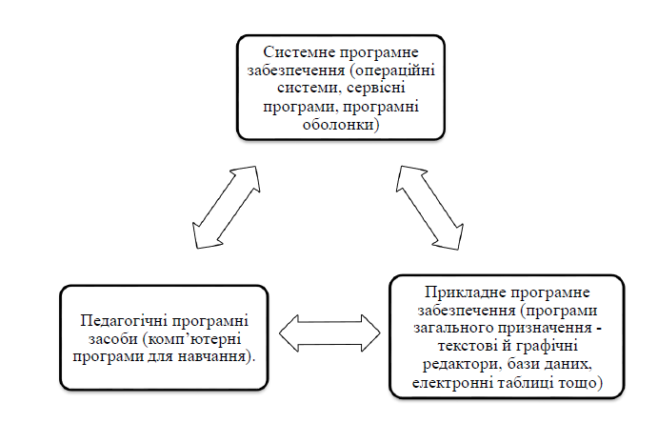
Схема 2. Групи програмного забезпечення в умовах навчально-методичного супроводу освіти молодших школярів з ООП
11. Збережіть створений файл та завантажте його до мудл (Завдання: Лабораторна робота 1-2).

